西北工业大学
《信号与系统》实验报告

学 院： | 软件学院
学 号： | 2017303069
姓 名： | 黄江南
专 业： | 软件工程
实验时间： | 2019.9.19
实验地点： | 启翔楼214
指导教师： | 陈勇
西北工业大学
2019 年 9 月

- 实验目的
1）学习如何用MATLAB来表示、处理和分析基本的信号与系统

2）

- 实验要求

1）练习1.2：熟练使用MATLAB函数来产生和画出离散时间正弦信号

2）练习1.3：在经过自变量n变换后，如何画出离散时间信号x[n]

3）练习1.4：用MATLAB进行系统的表示；必须要表明你对诸如线性和时不变性等基本系统性质的理解程度

4）练习1.6：对连续时间复指数信号构造符号表达式（复指数信号具有某个复数s的e^st形式）

5）练习1.7：利用Symbolic Math Toolbox来实现连续时间信号的时间变量变换

6）练习1.8：对周期信号能量及时间平均功率的有关能量建立解析表达式

- 实验设备（环境）

1）MATLAB软件

- 实验内容与步骤

1.2a
1）使用MATLAB画图
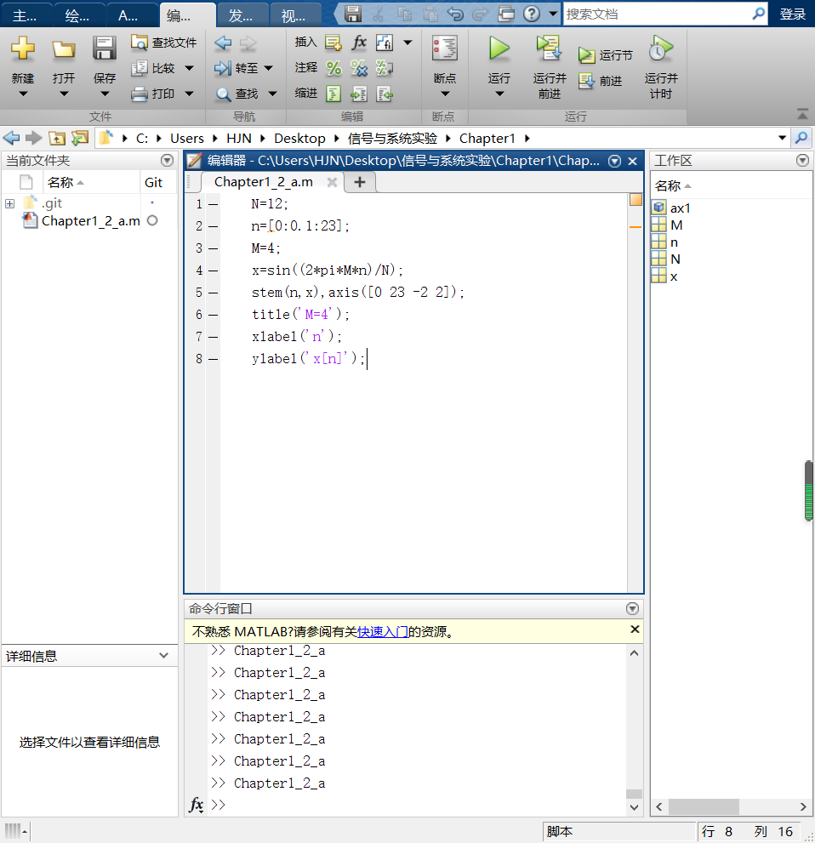

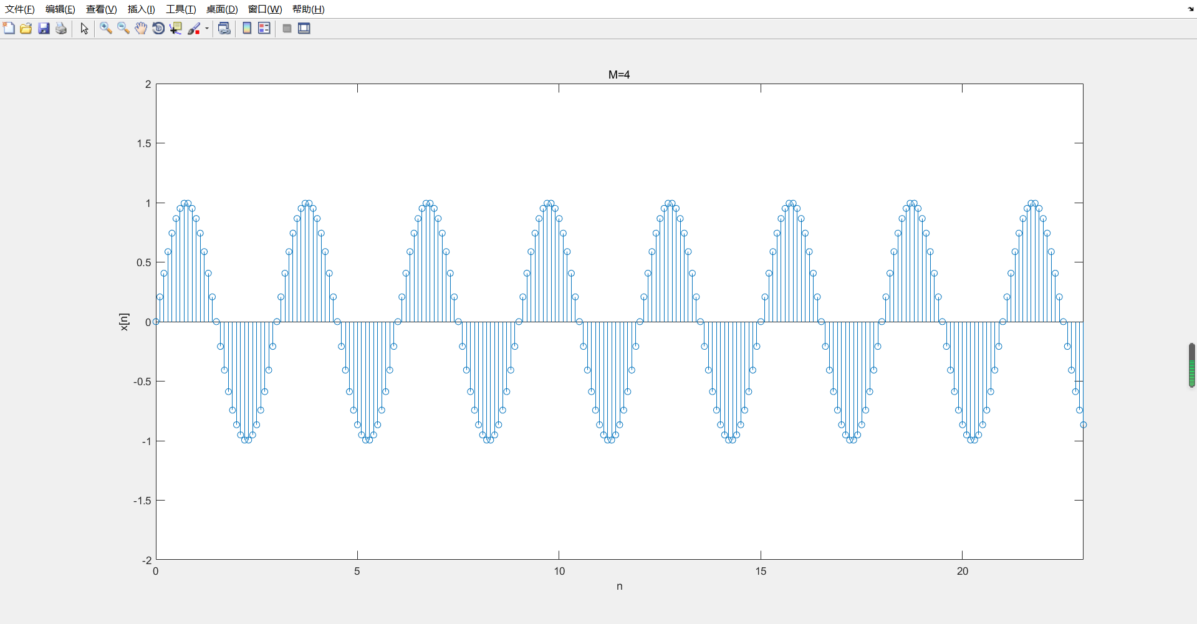

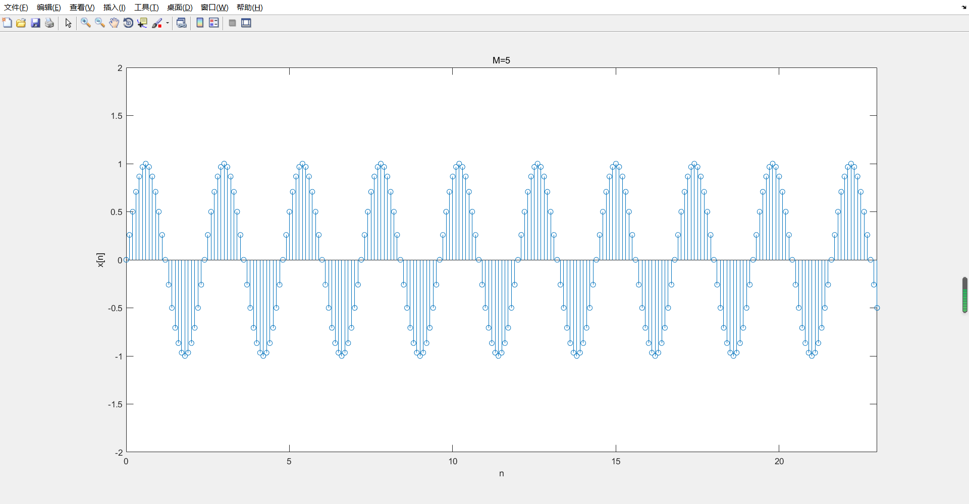

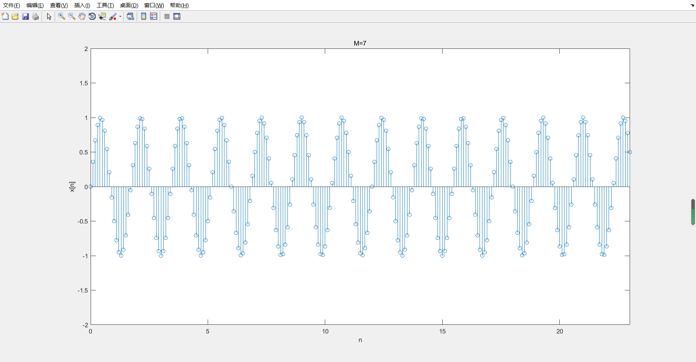

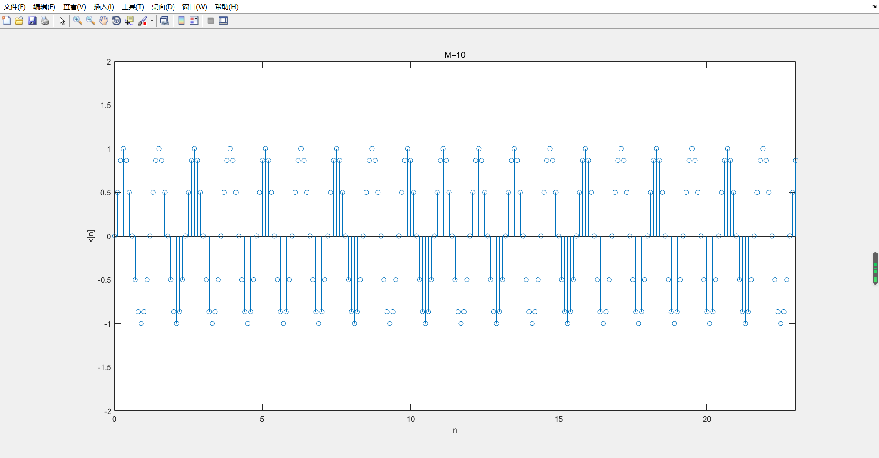

1.2(b)

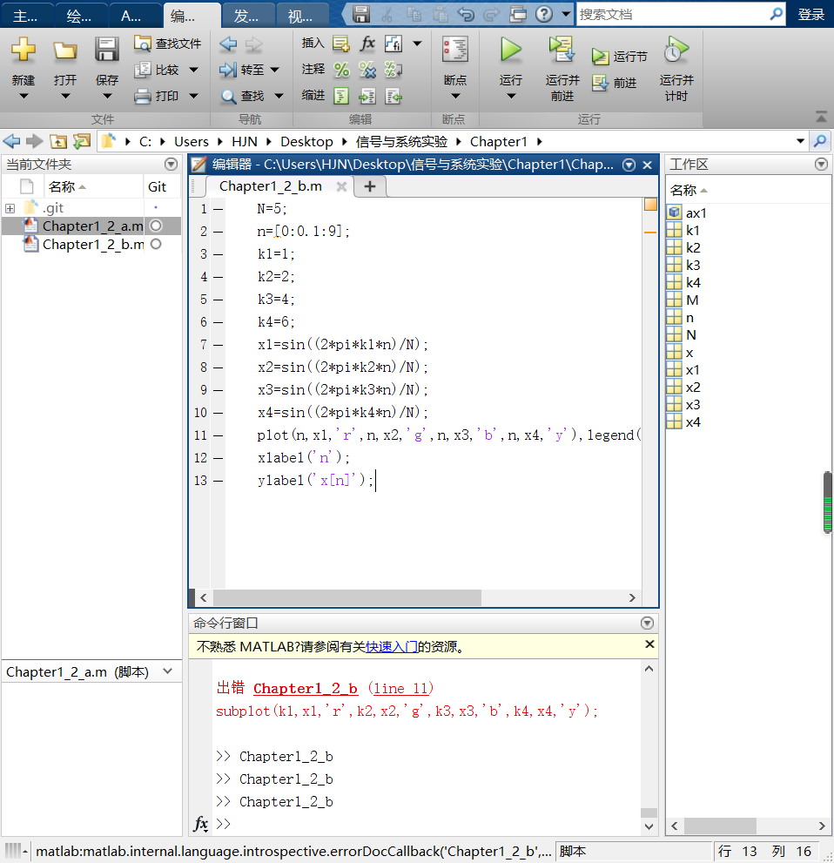

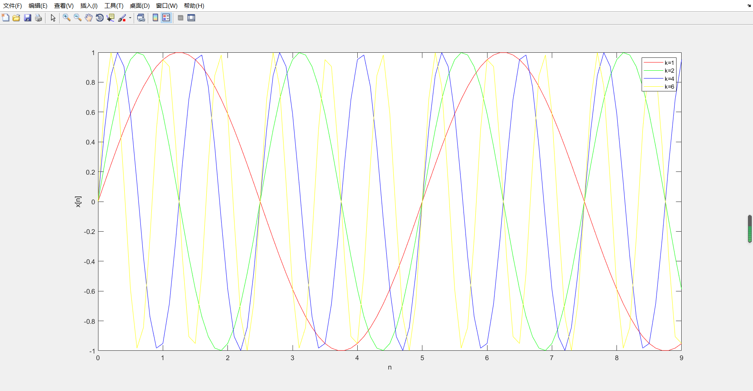

1.2(c)

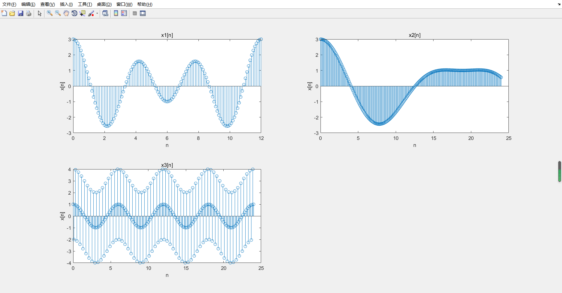

1.3(a)

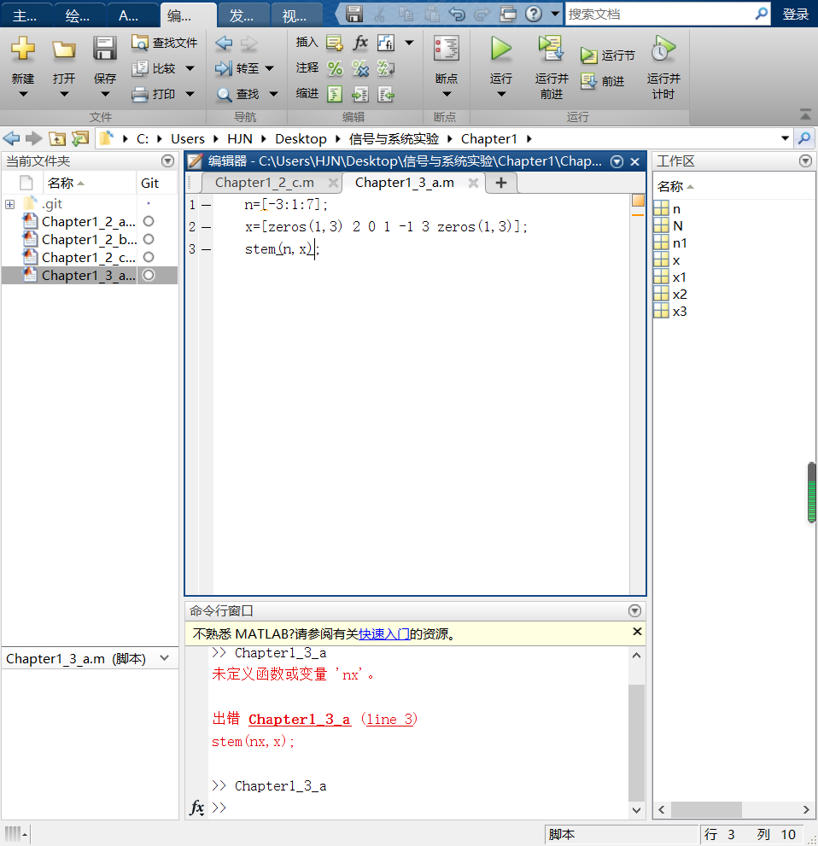

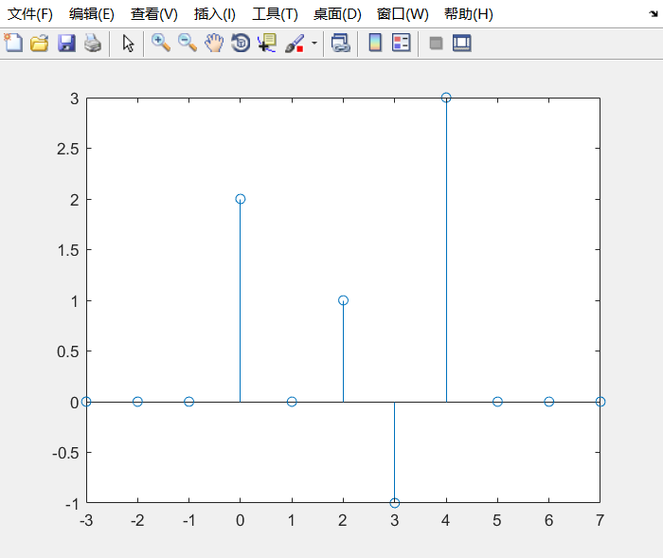

1.3(b)

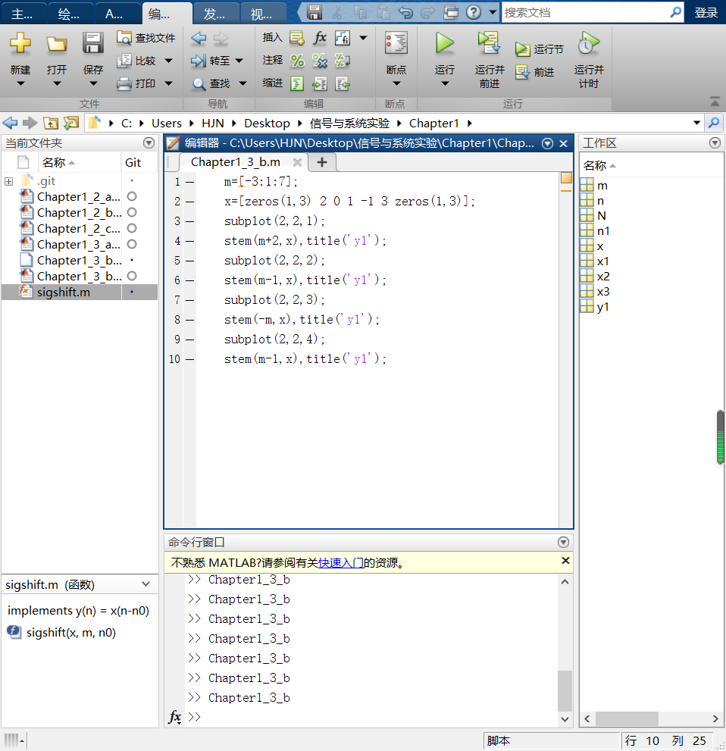

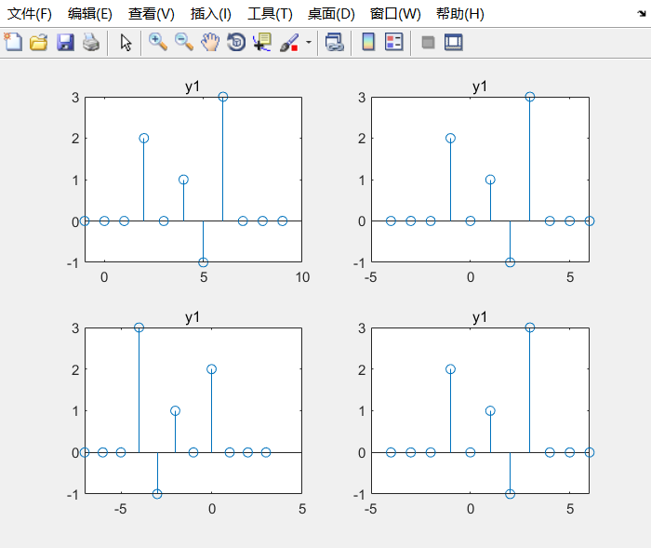

1.4(a)

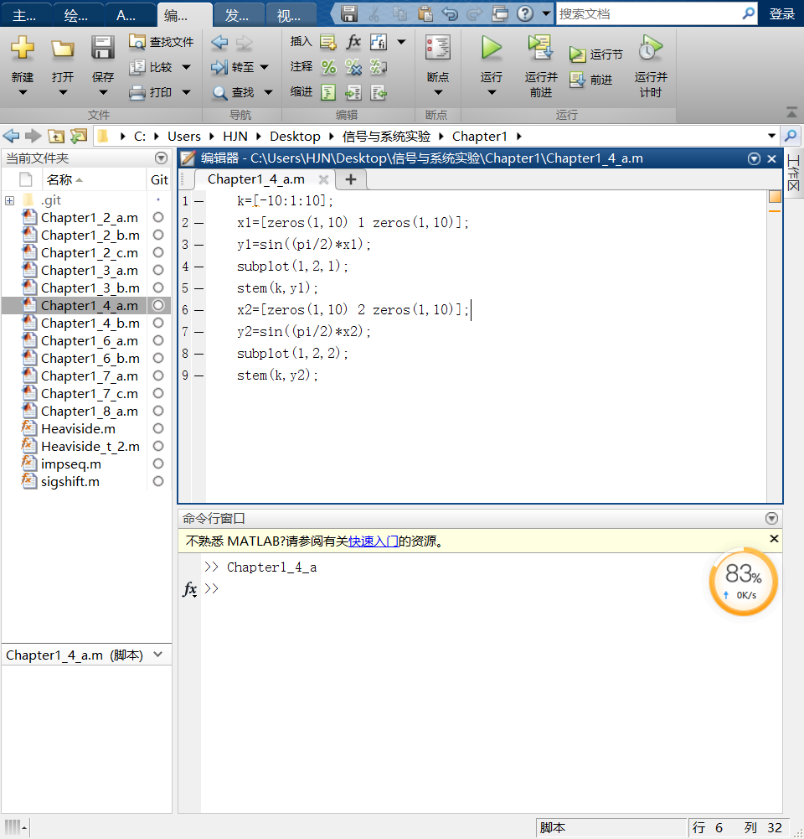

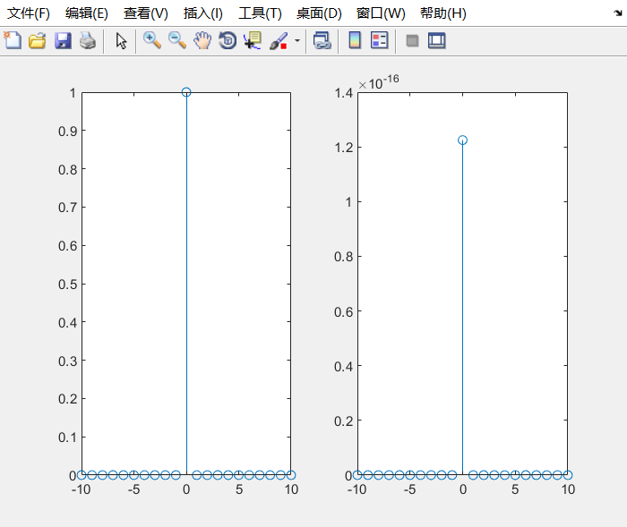

1.4(b)

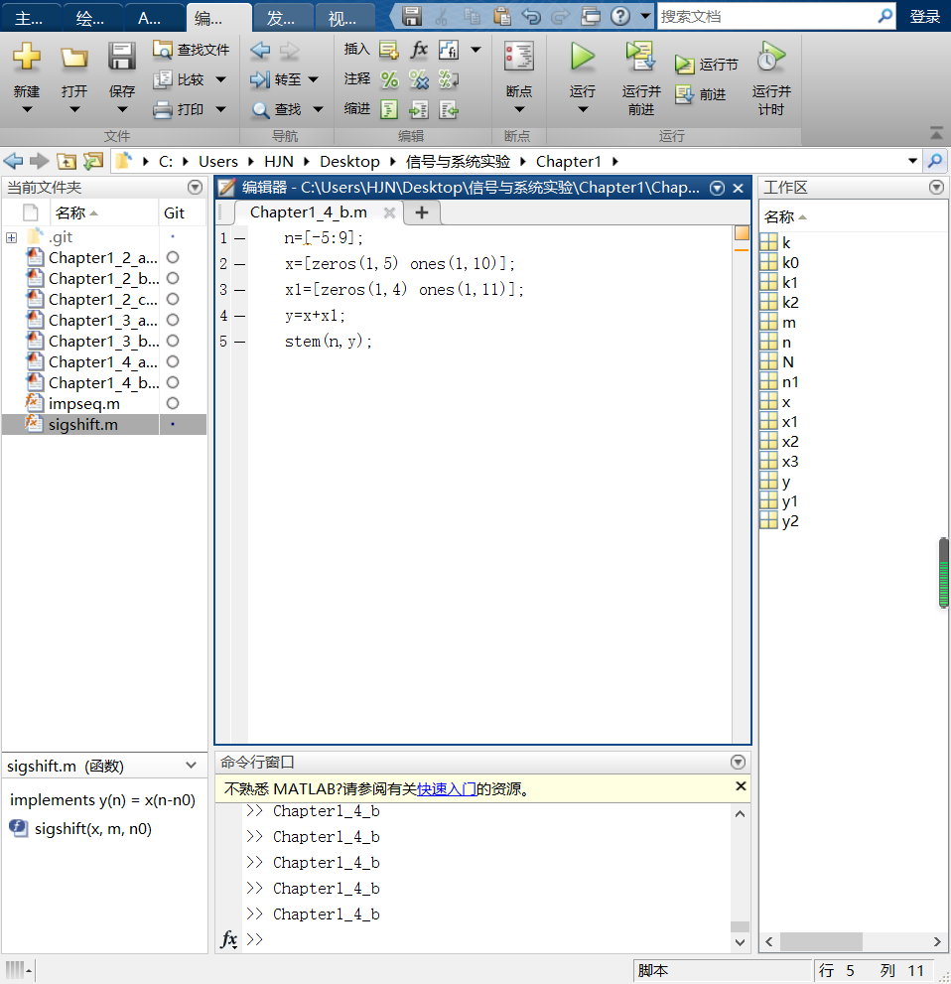

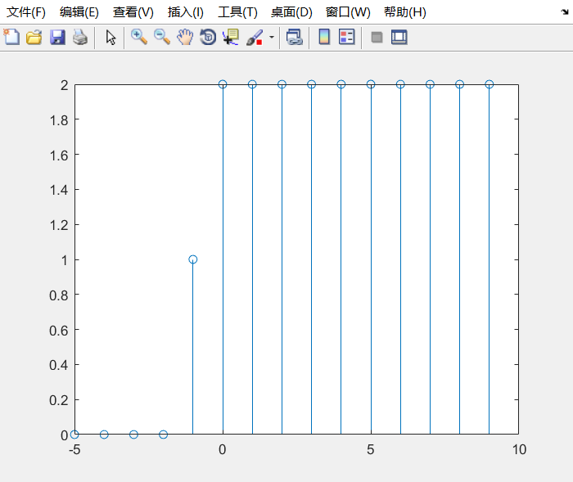

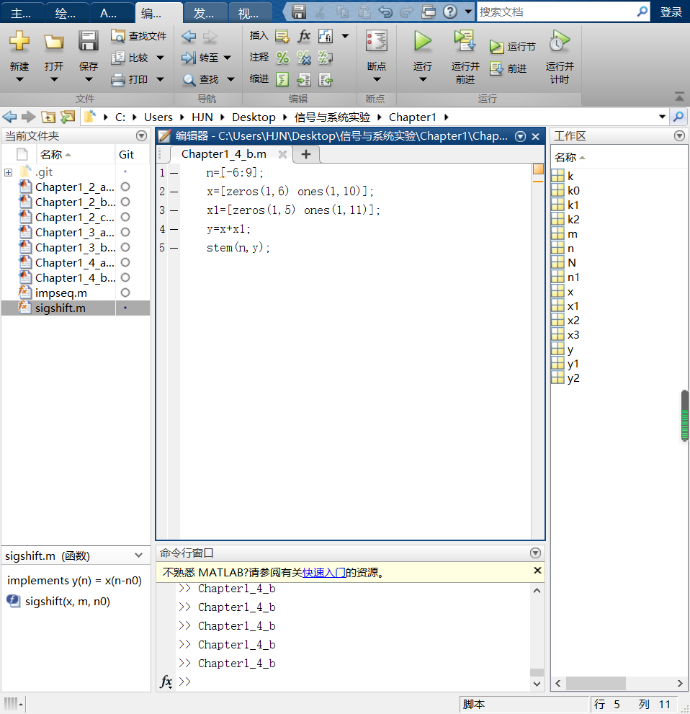

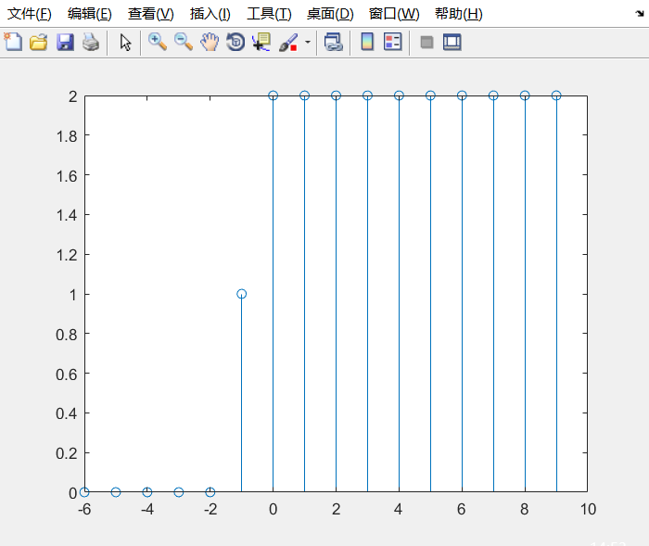

1.6(a)

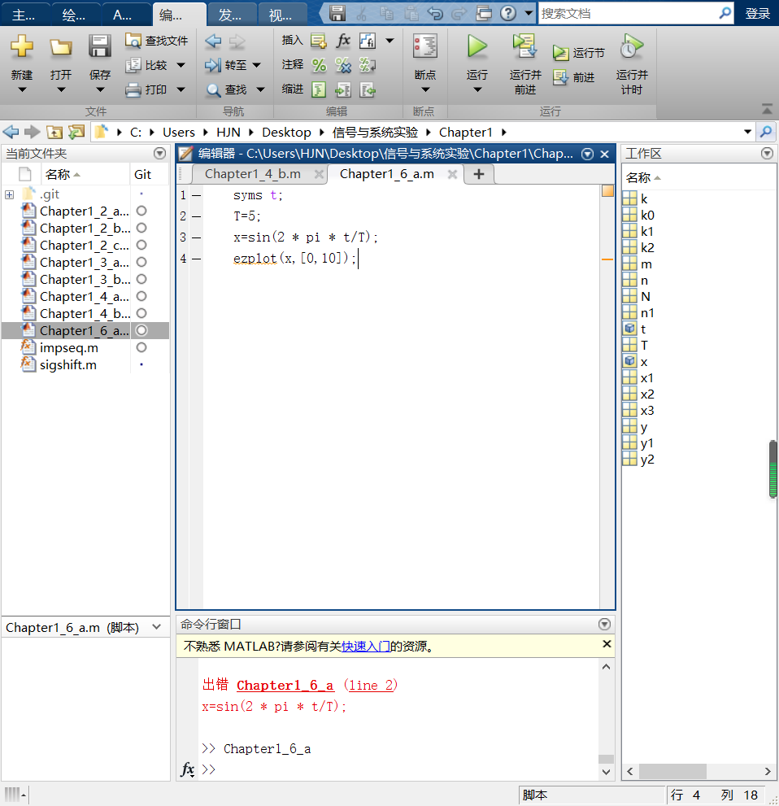

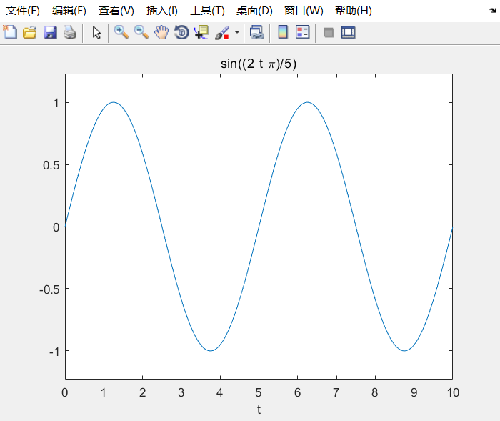

1.6(b)

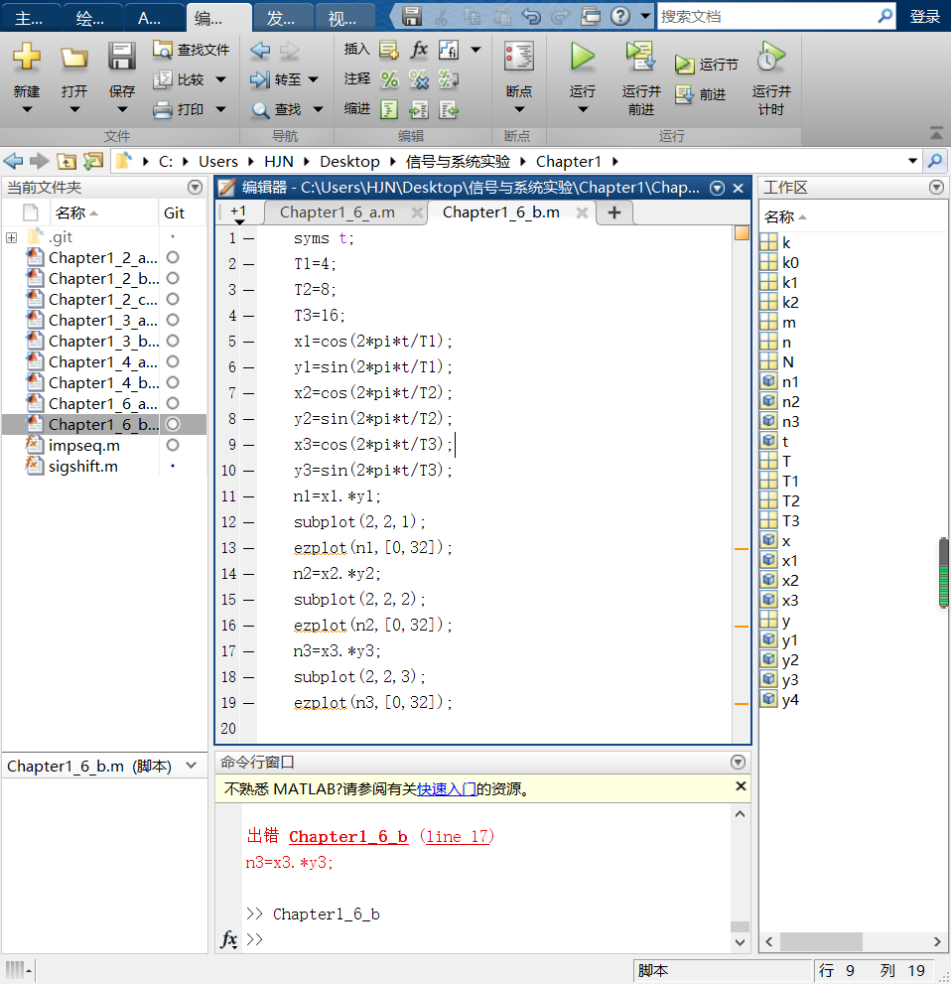

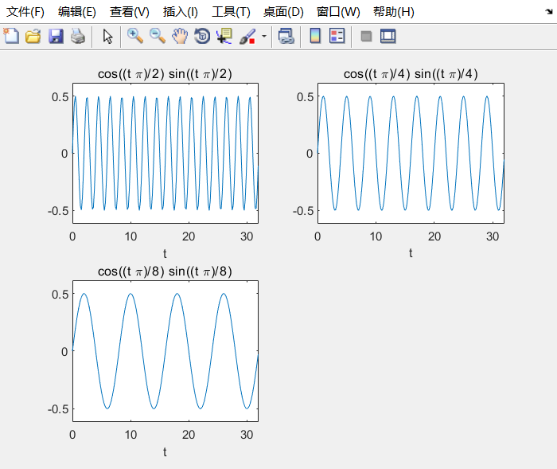

1.7(a)

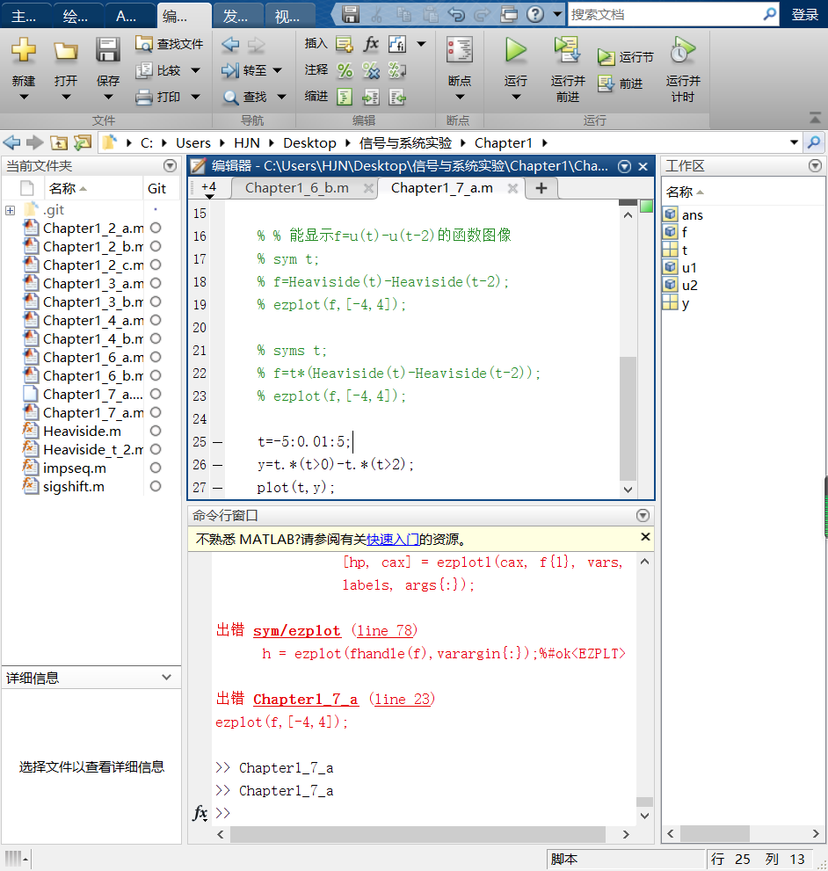

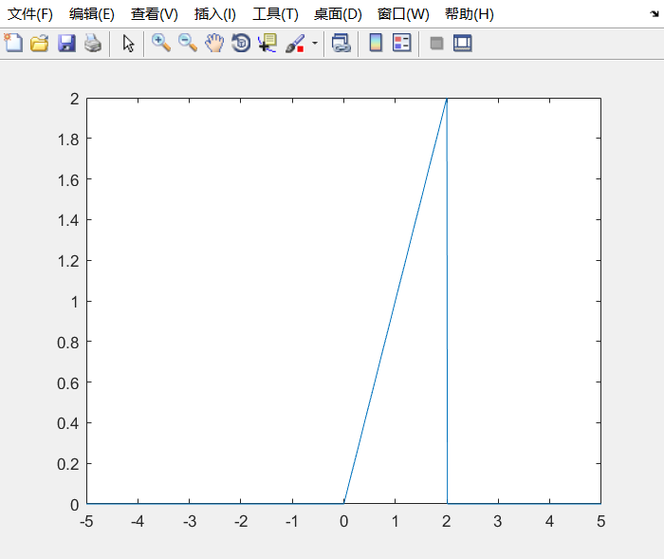

1.7(c)

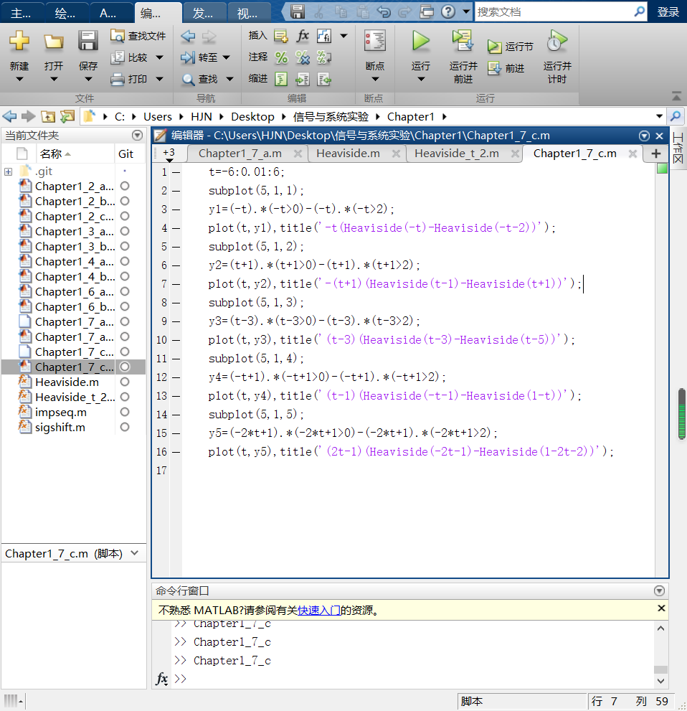

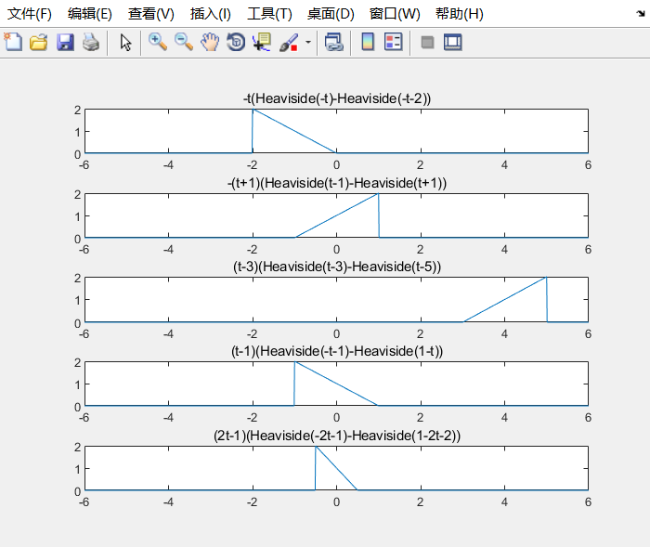

1.8(a)

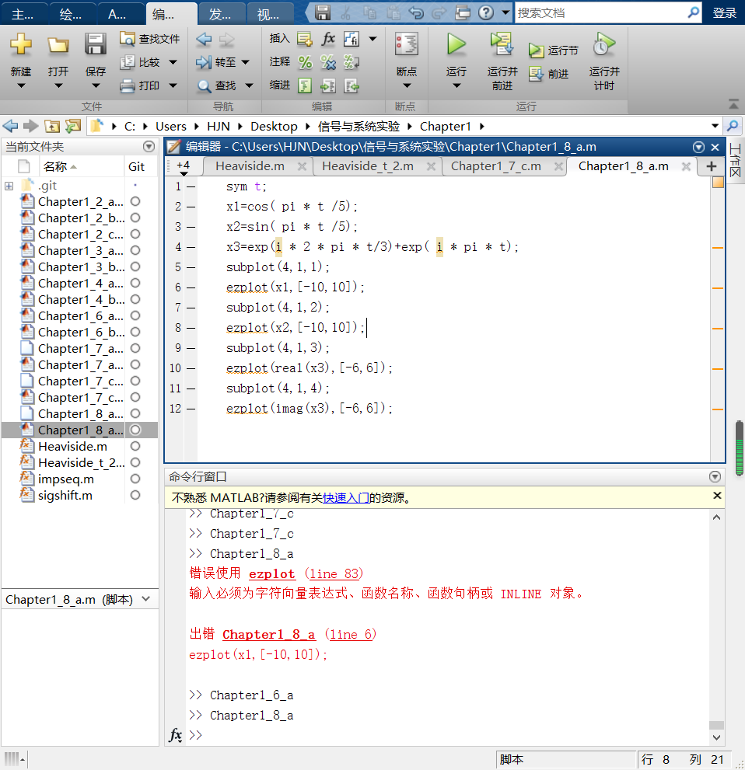

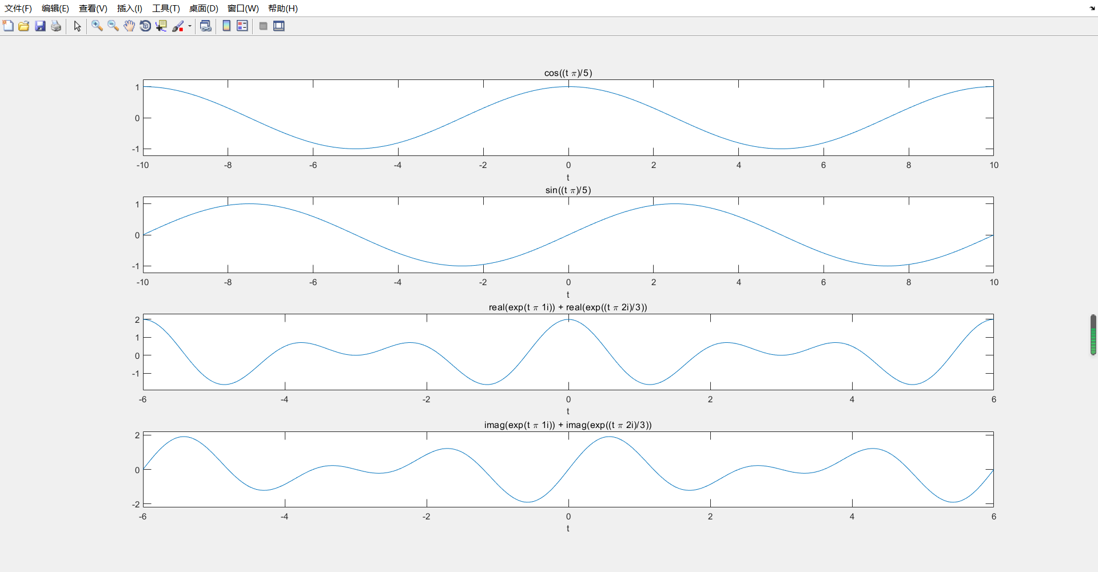

- 实验结果

1.2(a)

N=12

1)M=4,T=2Π/(2Π*M/N)=12/M=3

2)M=5,T=12/M=12/5=2.4

3)M=7,T=12/M=12/7

4)M=10,T=12/M=1.2

如果M和N都是整数，则该离散时间信号是周期的。T=N/M

1.2(b)

1）有四个唯一的信号

2）没有两个信号是完全一样的

1.2(c)

在x2[n]中，T1=ΠN，T2=2ΠN/3都不是有理数，因此该信号不是周期的

1.3(a)

图在第四部分

1.3(b)

图在第四部分

1.3（c）

1）y1：延时2

2）y2：超前1

3）y3：倒置

4）y4：超前1

1.4(a)

图在第四部分

1.4(b)

图在第四部分

1.6(a)

图在第四部分

1.6(b)

图在第四部分

1.7(a)

图在第四部分

1.7(b)

1）倒置

2）超前1

3）延时3

4）倒置然后超前1

5）倒置再压缩一半，然后超前1

1.7(c)

图在第四部分

1.8(a)(b)

图在第四部分

- 实验分析与讨论

1.6(a)

有分别为T=4,T=8,T=16时的波形，由于x(t)是一个正弦信号，T增大，f变小，故图形变疏

1.7(a)

这是一个谐波信号和一个矩形脉冲相乘的结果，故在0-2时有信号

1.8(a)(b)

X1(t)、x2(t)为正弦信号，所以波形为正行波。X3(t)为两个复指数信号的和，故信号分为实部和虚部。

教师评语：  签名：  日期： | 成绩：

